**DSPIC HW4**

**學號：112064535**

**姓名：劉珩**

1.

(a)

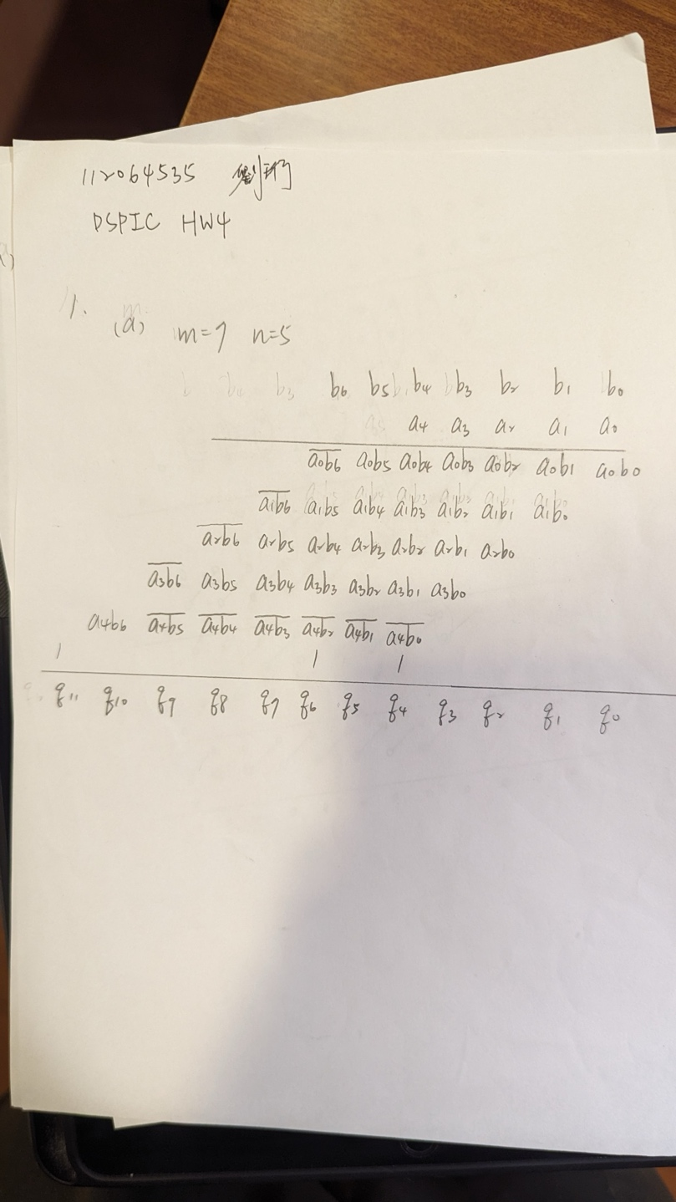

(圖一) 7✕5 乘法器運算流程

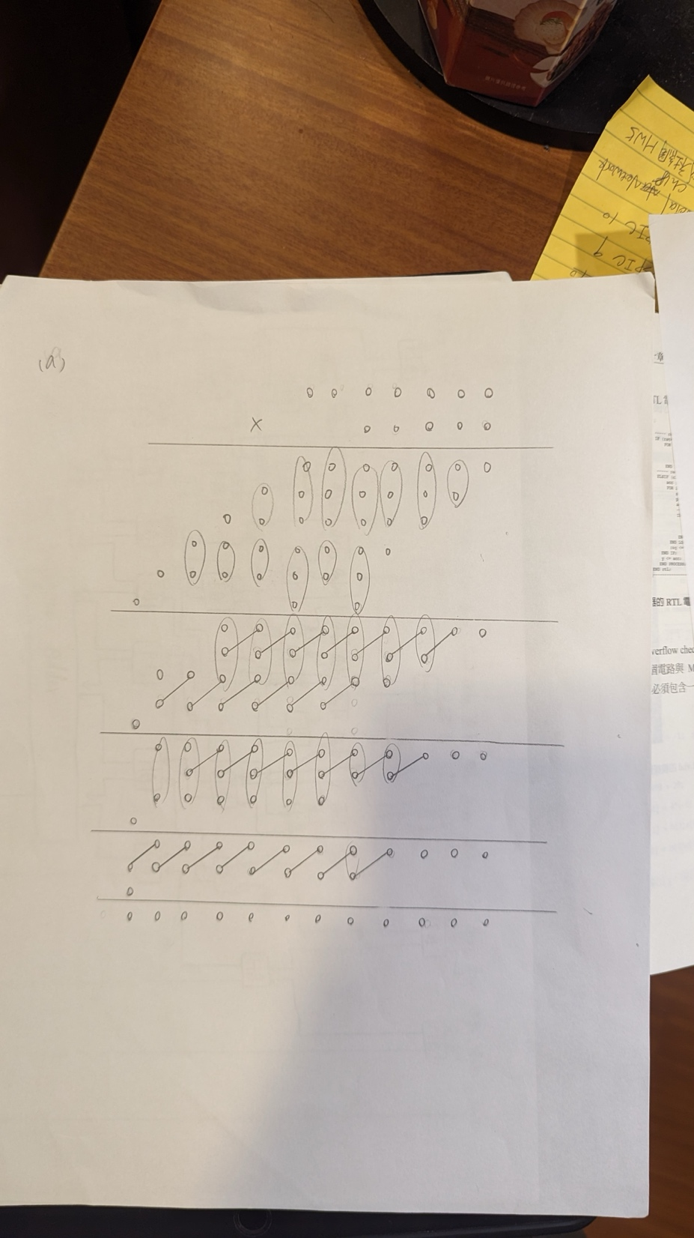

(圖二) 運作流程(包含18個FA及11個HA)

(b)

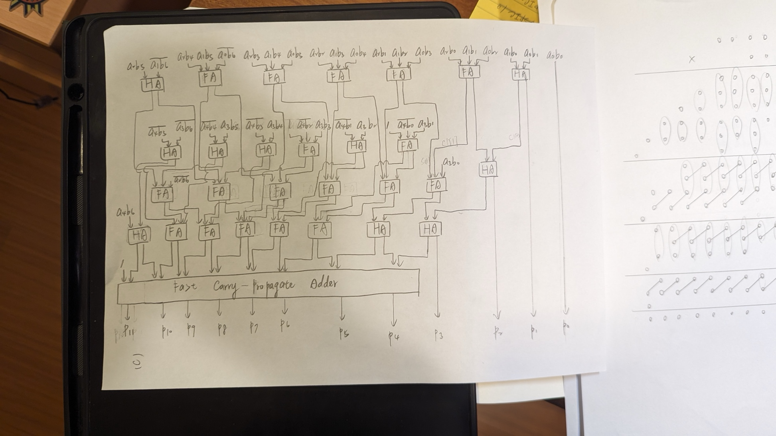

(圖三) Wallance-Tree結構

(c)

Verilog code:

1. 把加法器分成四層，第一層有兩個部分:

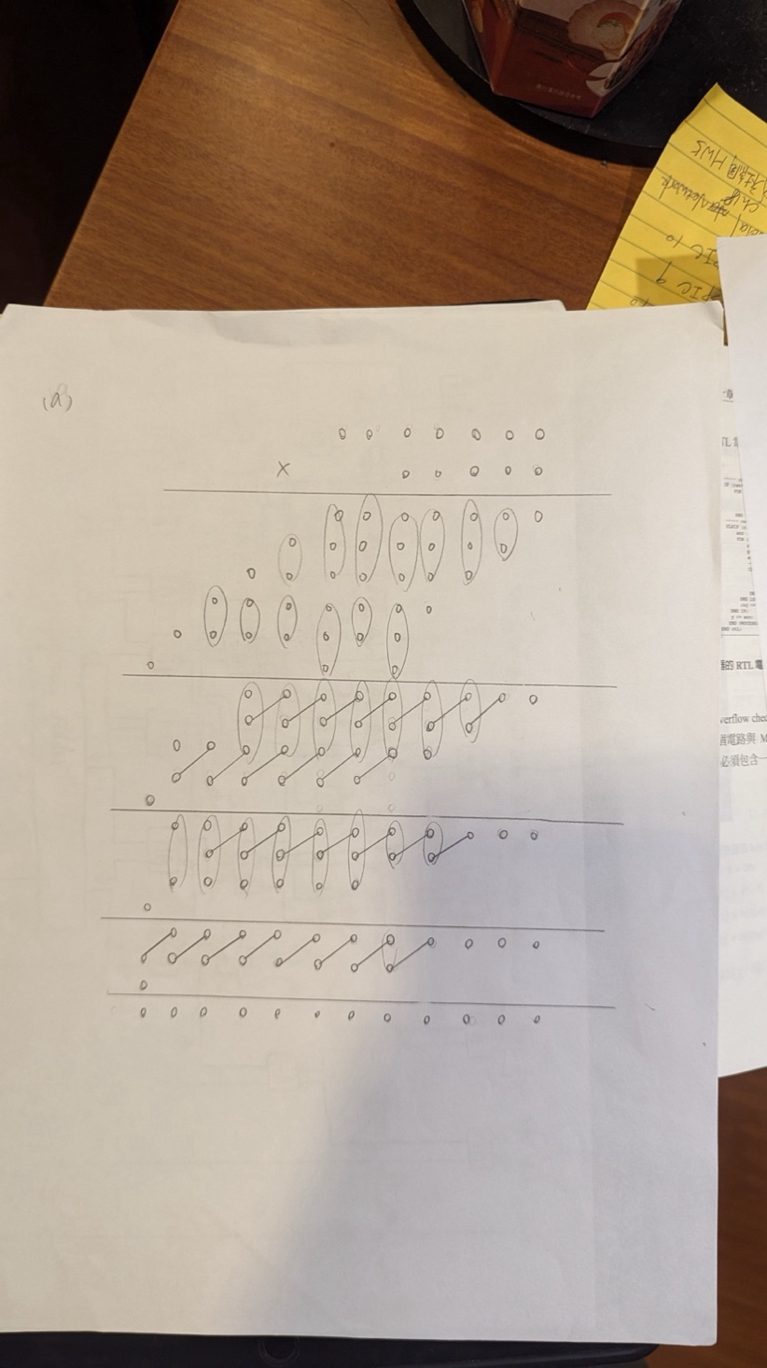

first1

first2

first1.v:

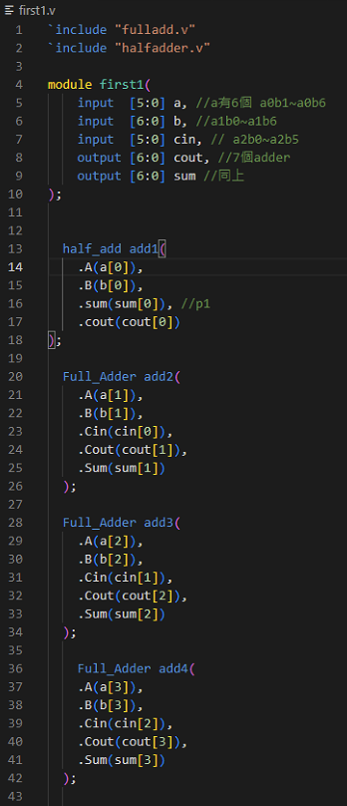



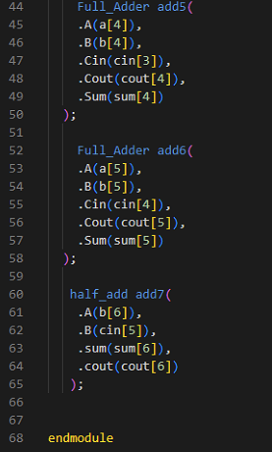

first2.v:

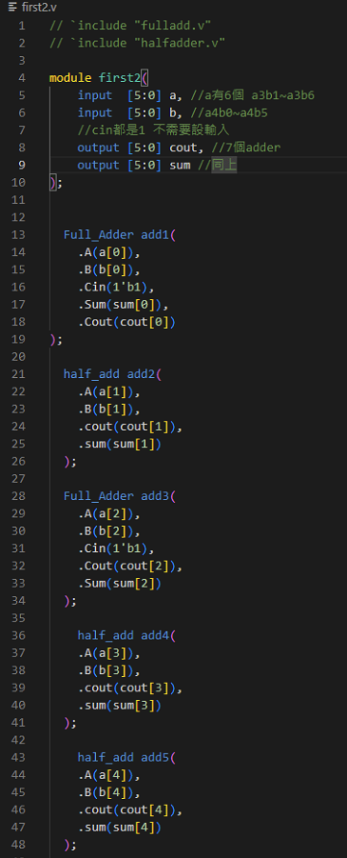

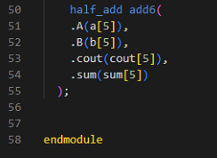

1. 第二層:



second

second.v:

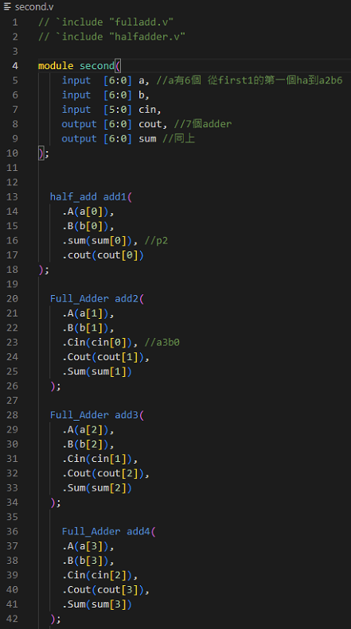



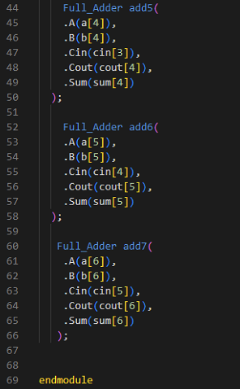

1. 第三層:



third

third.v:

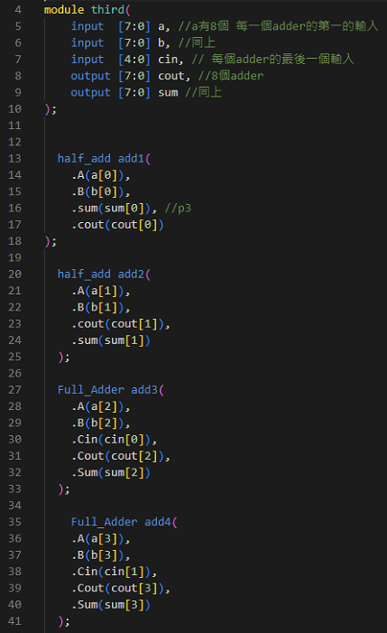

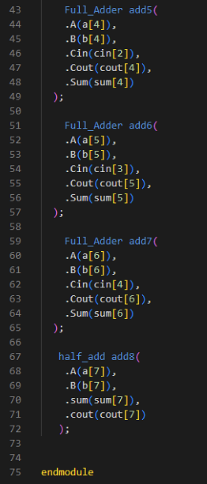

1. 第四層:



fast carry propagation

fast_carry_prop.v:

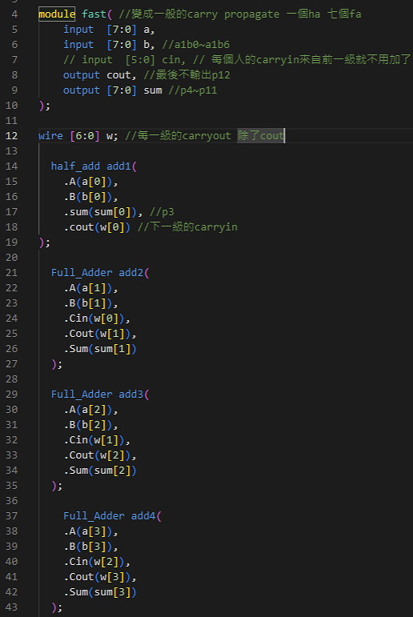

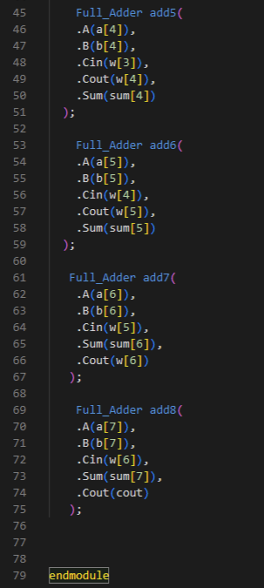

1. 在top module裡將所有input a跟b乘好再運算:

baugh_wooley.v:

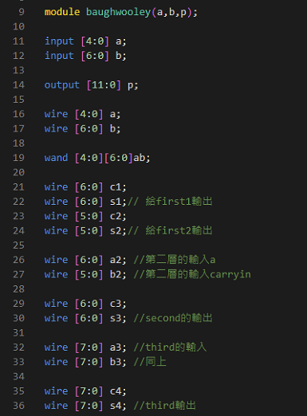

(圖四) 定義輸入及輸出

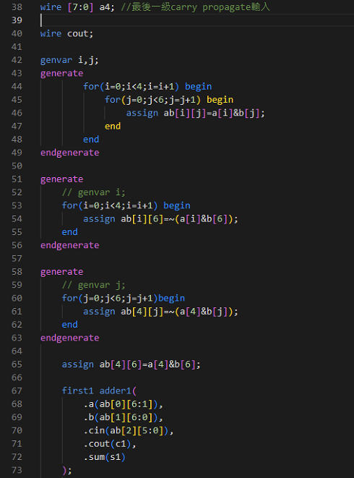

(圖五) 配置所有的ab對

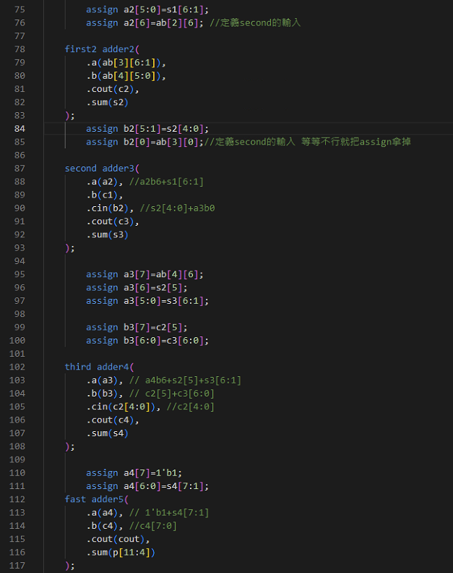

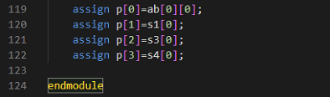

(圖六)(圖七) 運算後決定輸出

1. test bench輸入及輸出結果:

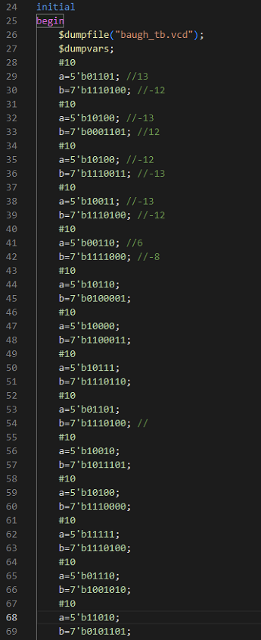

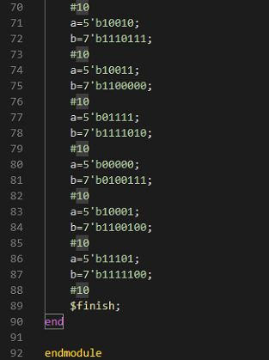



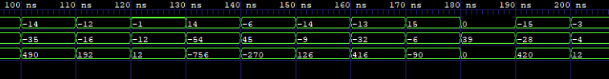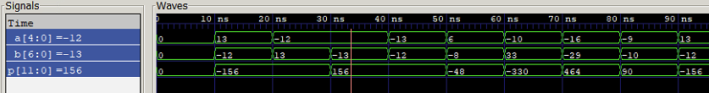

2.

(a)

(i)利用matlab產生21個tap的filter coefficient，以符合規定的filter constrains，coefficient為:

-0.0105963997986059

-0.0380214361435444

-0.0365217681824527

0.00336388262116807

0.0454851577619937

0.0194242970434525

-0.0610882554173864

-0.0752620124582160

0.0734976427892512

0.307268070442418

0.421992848704956

0.307268070442418

0.0734976427892512

-0.0752620124582160

-0.0610882554173864

0.0194242970434525

0.0454851577619937

0.00336388262116807

-0.0365217681824527

-0.0380214361435444

-0.0105963997986059

(ii)21 tap的FIR low pass filter頻率響應為:

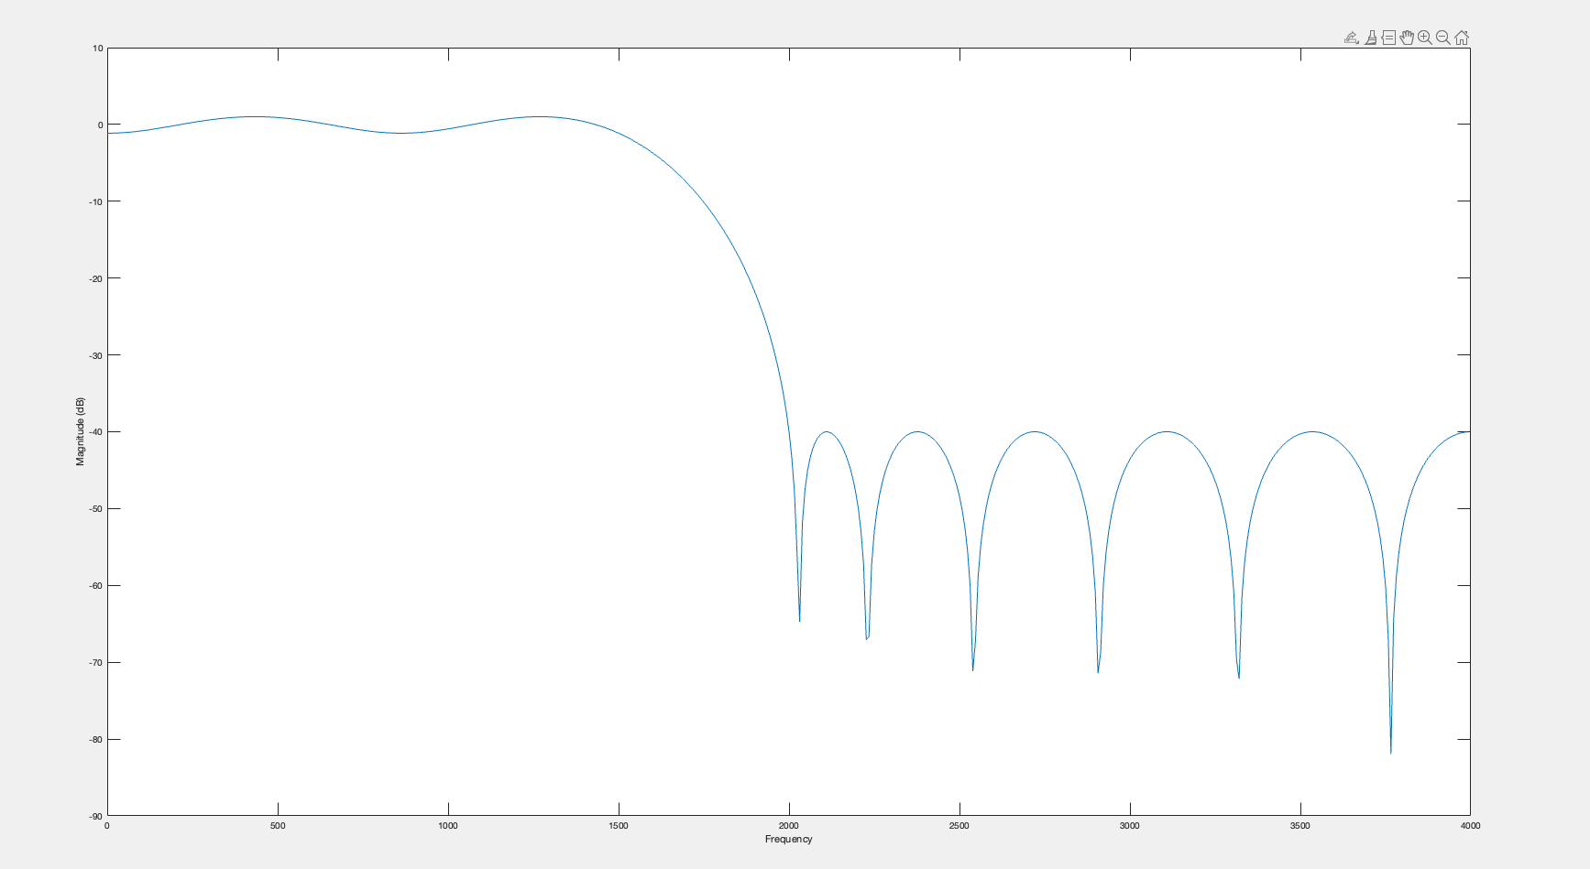

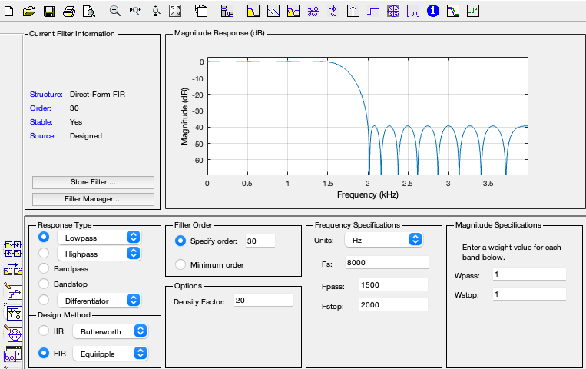

可以看到tap數更高的filter在transition band上更加sharp

(b)

(i) c program:

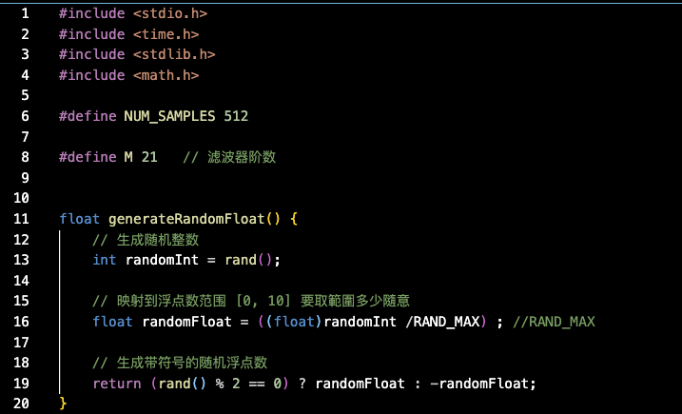

(圖八)生成亂數之副函式

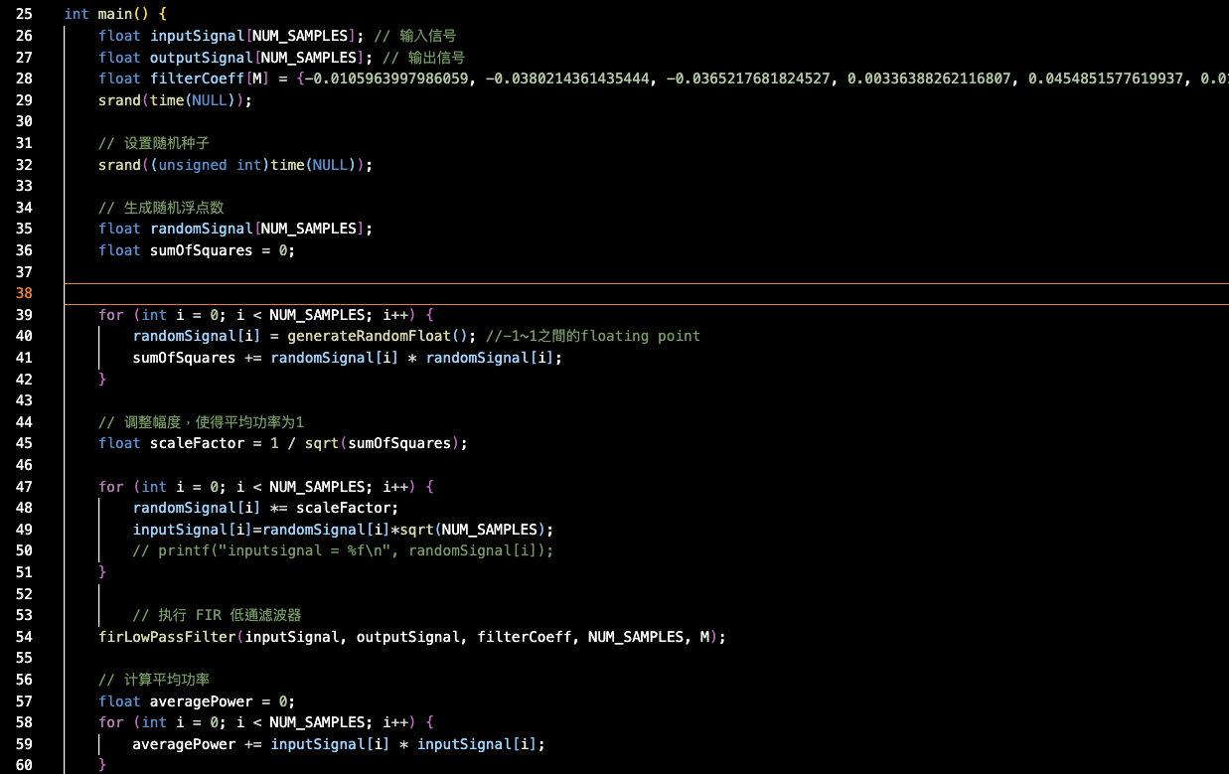

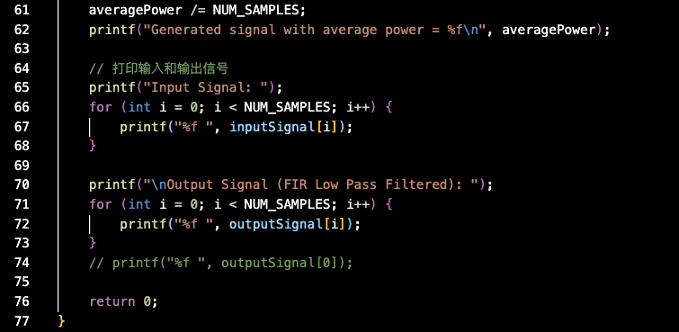

(圖九)(圖十)將隨機生成的512筆資料scaling成power為1的input

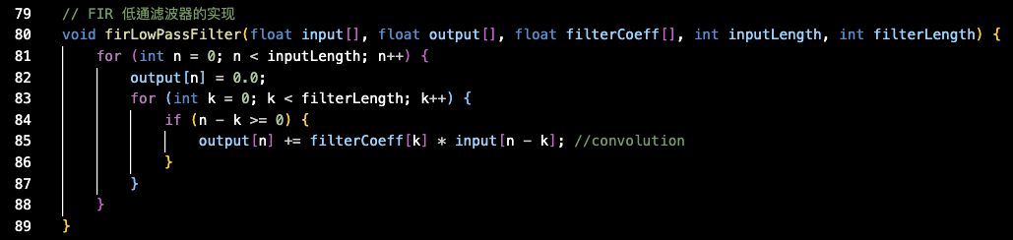

(圖十一)convolution

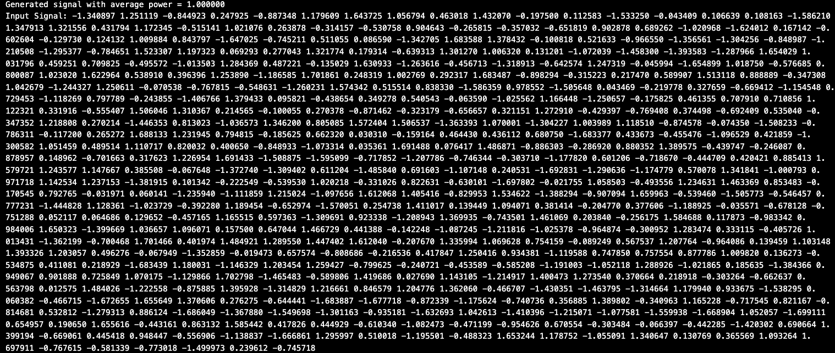

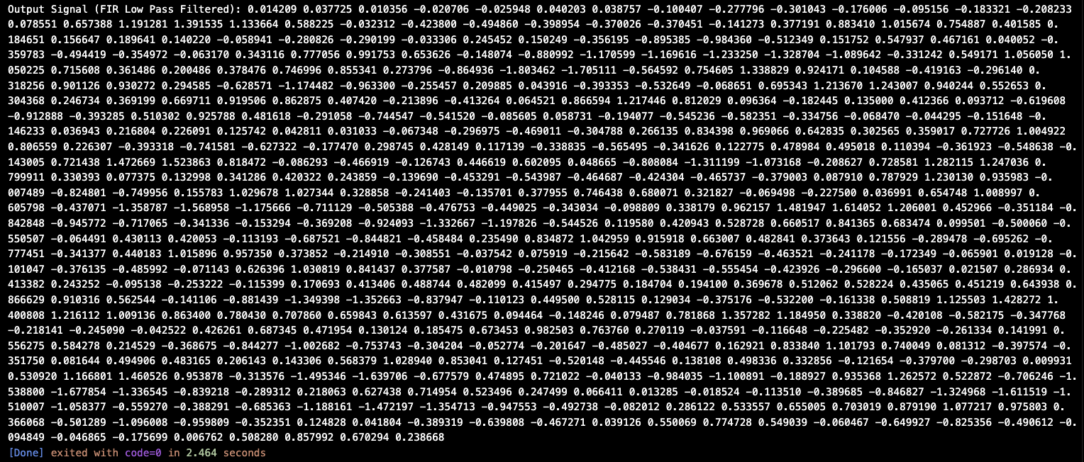

(圖十二)輸出結果

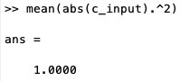

在matlab中驗證c產生的input average power為1

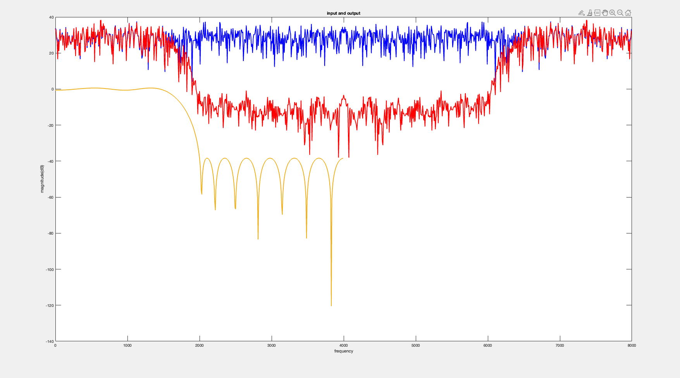

(圖十三)輸入與輸出頻譜對比

(ii)

1. 先將input word-length quantize為fix point，整數為4bits，小數為12bits，共16bits ，再把fix point input跟floating point input比較:

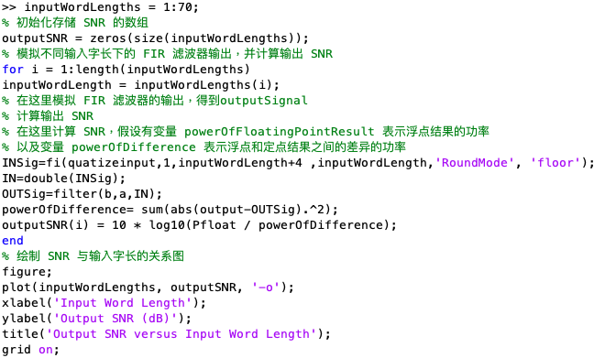

小數點位數

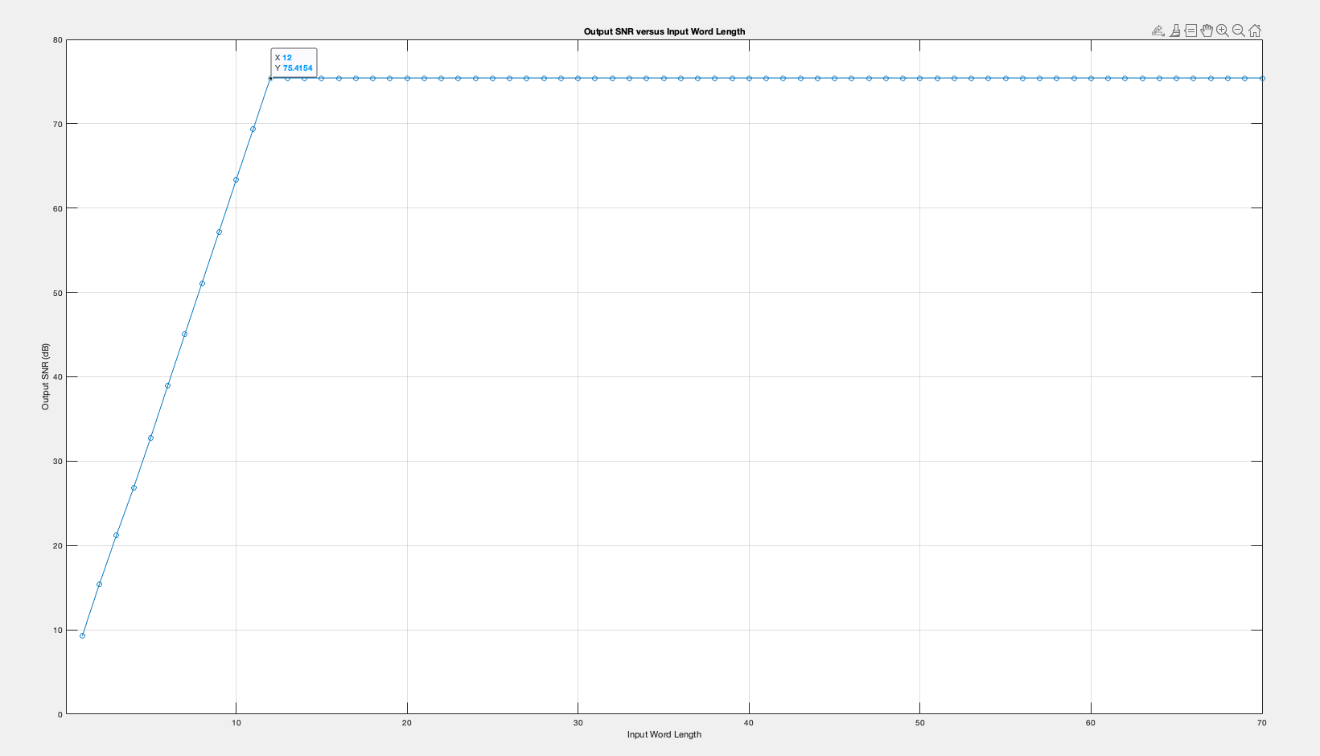

發現在小數點為12bits時開始saturate，因此決定fix point word-length為16bits，小數為12bits

1. 將filter coefficient quantize為16bits word-length的fix point，小數位為14bits，跟floating point 的filter coefficient比較:

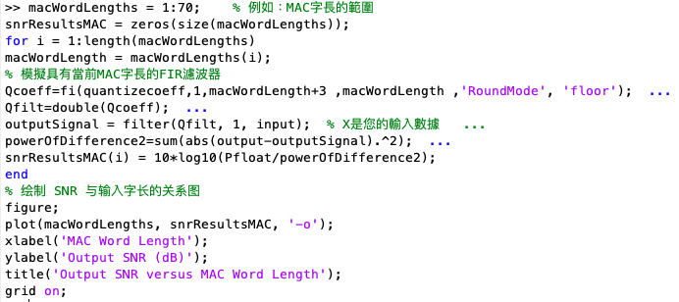

小數點位數

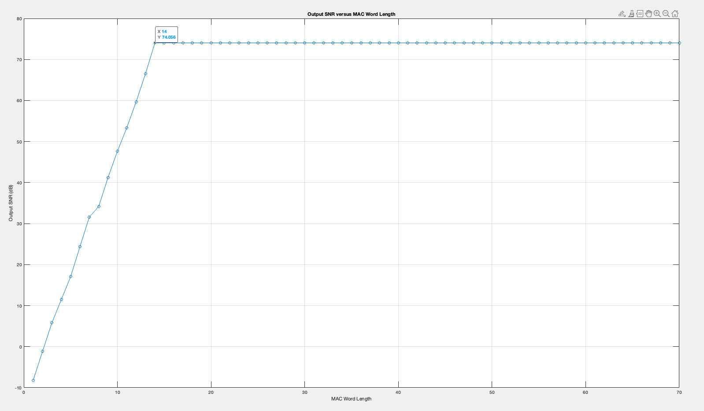

發現在小數點為14bits時開始saturate，因此決定MAC word-length為16bits，小數為14bits

(c)

(i)Verilog code:

1. fir.sv:

先將每個coefficient存在reg tap裡，coefficient的形式根據上一題的結果，先將所有小數換成整數，例如：0.307250976562500換成十進制(包含sign bit)是00.01001110101010，將小數點去掉後十六進制為13AA。每個tap相乘完的結果兩兩相加，最後到output總共有37bits，其中小數位為26 bits(input 12bits+coefficient 14bits)，再將輸出結果設為26bits小數。

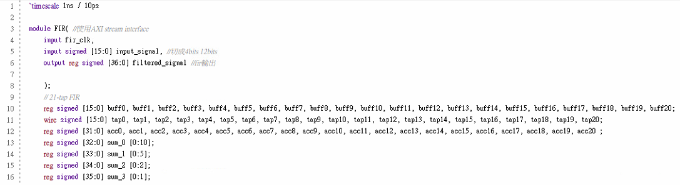

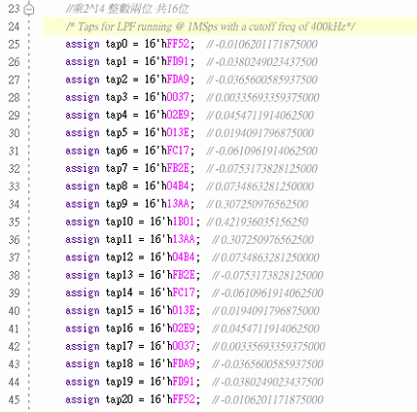

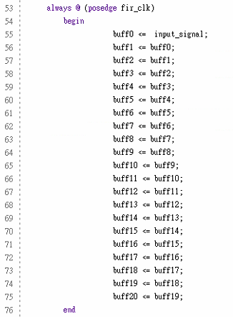

每一級tap的delay

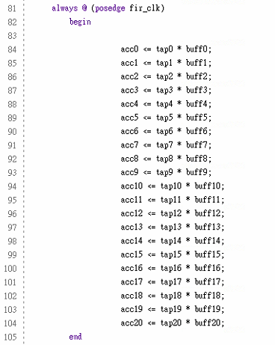

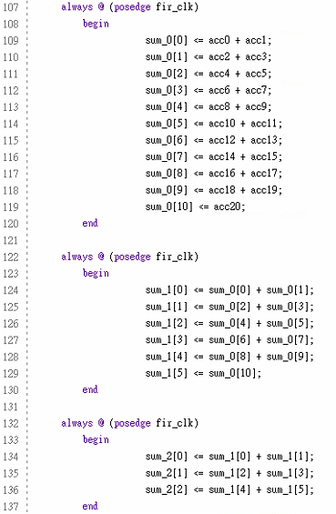

tap的輸出兩兩相加

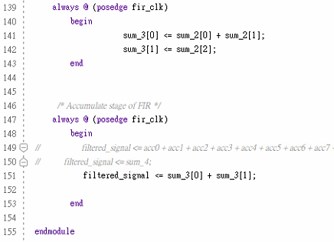

1. fir_tb.v:

在這裡使用cordic IP產生兩個分別為1kHz及2kHz的sine wave，cordic clock為50MHz，取樣頻率8kHz，input用兩個sine wave相加表示，sine wave為15 bits，因此input最多可以用16 bits表示。

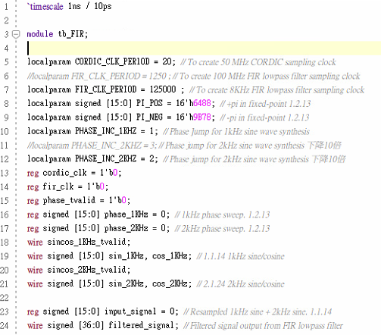

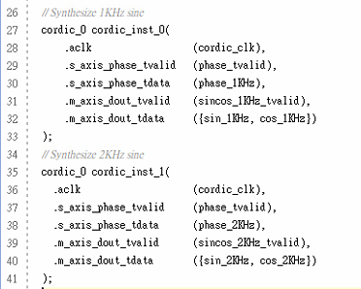

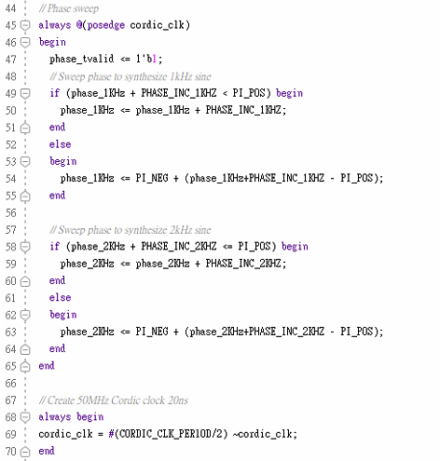



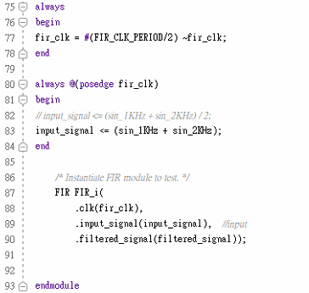

1. output waveform:

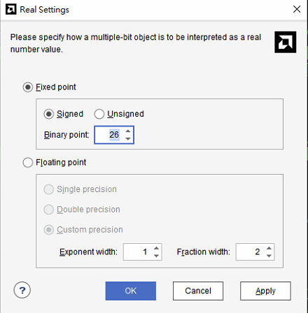

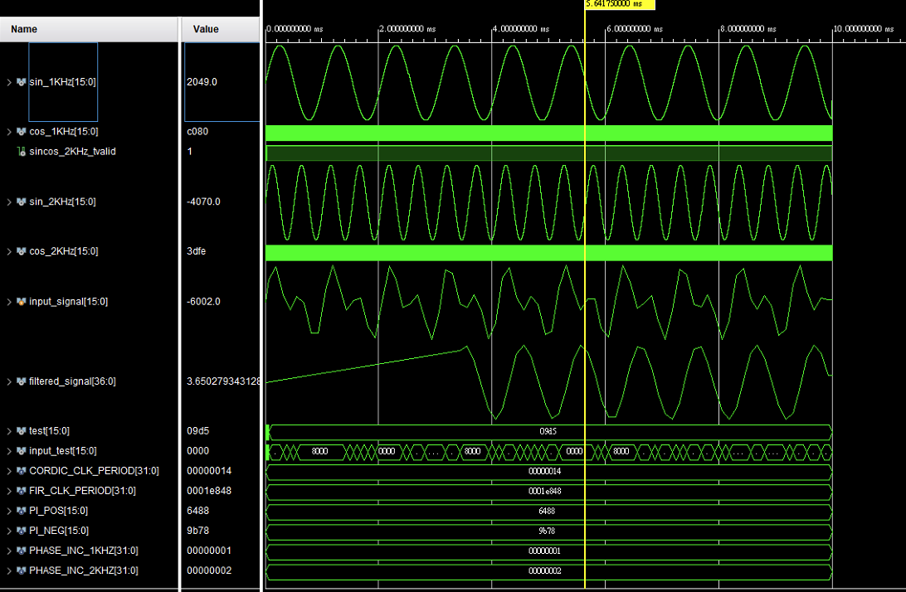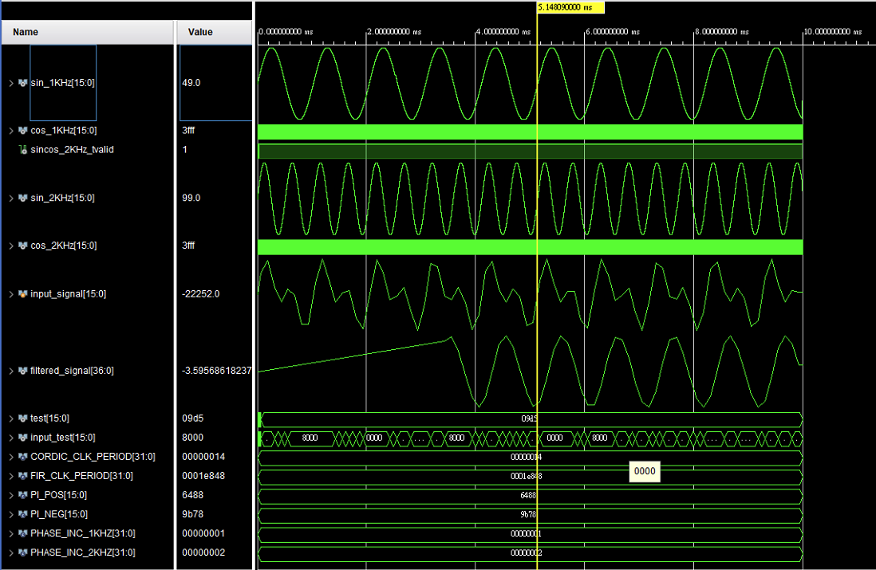

(ii)circuit speed and resource number:



